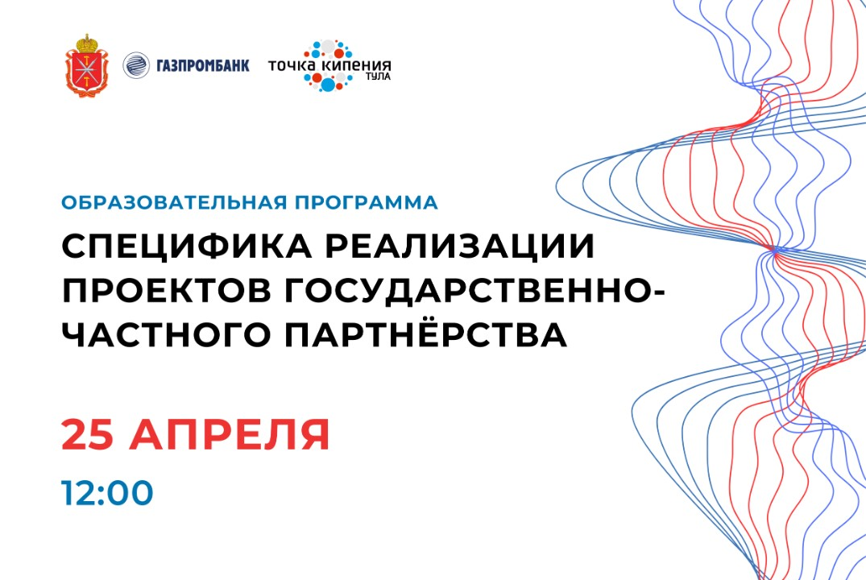

Инвестиционный уполномоченный Киреевского района Калугина Инна приняла участие в образовательной программе «Специфика реализации проектов государственно-частного партнерства» Программа:

- опыт Банка в реализации проектов ГЧП;

- экосистема #МЕГАИГРОК;

- роль на различных этапах реализации проекта;

- особенности структурирования и реализации проектов ГЧП, отличие от государственного заказа;

- ключевые риски, их распределение и способы минимизации и платёжные механизмы (с учётом тенденций законодательного регулирования);

- актуальные вопросы финансового участия публичной стороны;

- ключевые условия привлечения банковского финансирования;

- сессия вопросов и ответов.